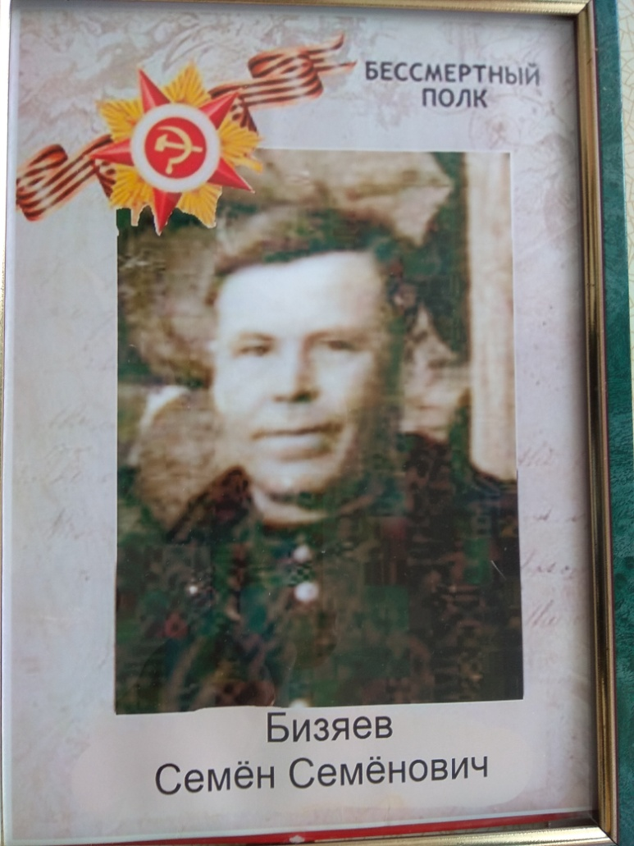

Орден Красной Звезды
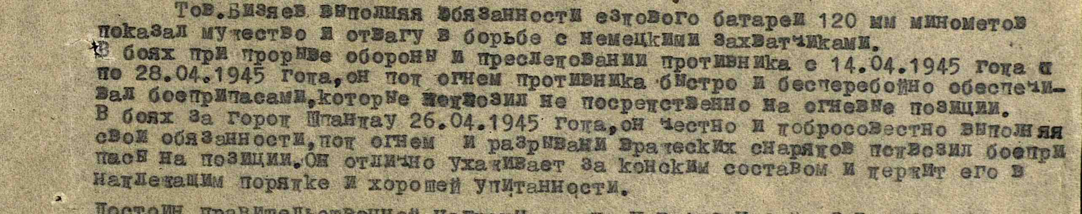
Медаль «За отвагу»

Медаль «За боевые заслуги»

